
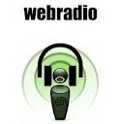
PROGETTO UILDM WEB RADIO

Obiettivi
Sostenere la partecipazione attiva di giovani con disabilità attraverso un percorso di educazione e utilizzo consapevole dei media.

Cosa vogliamo fare
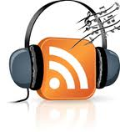
L'idea è quella di formare una redazione di giovani con disabilità. Le persone con disabilità spesso sono oggetto di pregiudizi da parte della società, vittime di stereotipi e soggetti passivi all'interno della società dell'informazione. Attraverso la possibilità di produrre comunicazione attraverso la radio possiamo attivare un percorso di trasformazione da essere “soggetti passivi” a essere protagonisti e soggetti attivi, capaci di una lettura critica dell’informazione e in grado anche di produrre informazione, con i strumenti e le modalità che preferiscono anche su tematiche che li riguardano direttamente.

Come
- Attraverso il Corso di Formazione con RadioSpeaker.it, dove impareremo a produrre/condurre e gestire trasmissioni radiofoniche con Giorgio D’Ecclesia (conduttore radiofonico presso RDS Roma).
- Incontri e riunioni di redazione in cui progetteremo e realizzeremo i programmi della Radio della UILDM! Avremo bisogno di tanti ruoli: speaker, tecnici di regia, scrittori e aspiranti redattori.

Quando
Dal 2 febbraio, dalle 11:00 alla 13:00 per cinque giovedì consecutivi, faremo il
Corso di Formazione con RadioSpeaker.it:
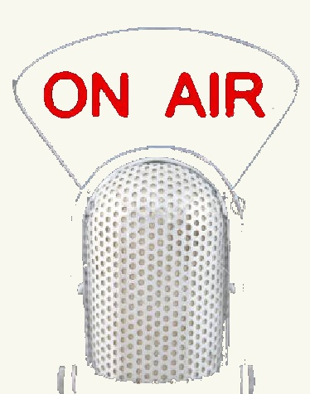
LEZIONE 1 - LA RADIO Giovedì 2 febbraio 11:00 – 13:00
Tematiche: La radio, I ruoli di una radio, formati radiofonici, Il clock radiofonico.
Pratica: lettura di notizie e testi.

LEZIONE 2: LA CONDUZIONE RADIOFONICA Giovedì 9 febbraio 11:00 – 13:00
Tematiche: Qual è il percorso professionale di un Conduttore Radiofonico? Lo speaker radiofonico come voce promozionale della sua azienda, Cosa dire in radio: quali sono gli argomenti di cui parlare? Quanto deve durare l'intervento di uno speaker? Le 10 regole fondamentali di un conduttore radiofonico
Pratica: prove di diretta radiofonica con registrazione e riascolto

LEZIONE 3: IL TALK ED IL DEMO RADIOFONICO Giovedì 16 febbraio 11:00 – 13:00
Tematiche: Come strutturare un talk radiofonico: la tecnica dell'AIDA, Come strutturare un demo radiofonico efficace e professionale? Tecniche per migliorare la propria articolazione vocale, Qual è la distanza migliore tra il microfono e lo speaker? Come parlare più veloce? Come schiarire le corde vocali?
Pratica: prove di diretta radiofonica con registrazione e riascolto.

LEZIONE 4: CREAZIONE DEL PALINSESTO DI UNA RADIO Giovedì 23 febbraio 11:00 – 13:00,
Tematiche: Studio e Analisi del proprio progetto radiofonico, A chi vogliamo comunicare? Analisi del Target di riferimento. Cosa vogliamo comunicare? Scelta dei contenuti. Come vogliamo comunicare? Struttura del Clock Radiofonico di riferimento
Musica: selezione della musica e dell'ambiente sonoro di un'Emittente Radiofonica.
Pratica: Analisi del target, scelta dei contenuti, struttura del Clock, scelta dell'ambiente sonoro.

LEZIONE 5: PRATICA DI CONDUZIONE E REGIA RADIOFONICA Giovedì 1 marzo 11:00 – 13:00
Tematiche: Riepilogo delle argomentazioni trattate.
Lezione pratica in cui gli alunni effettueranno prove di diretta al microfono e regia radiofonica.

Quota di Partecipazione: soci UILDM 30 €, non soci 50 €
E’ inclusa una copia dell’ebook “Teorie e Tecniche di Conduzione Radiofonica”, il primo manuale per speaker radiofonici realizzato da Radiospeaker.it, l’attestato di partecipazione e la possibilità di realizzare programmi radio con noi!

Con Chi?
Stiamo selezionando un gruppo di lavoro che sarà composto prevalentemente da giovani con disabilità che hanno la volontà di collaborare come volontari della UILDM e accrescere la propria consapevolezza e la propria capacità di produrre informazione.

Info e Contatti:
Massimo Guitarrini
06.66048886
Redazione FinestrAperta
06.6640439-06.6623255
Via P. Santacroce 5 00167 Roma
massimo.guitarrini@uildmlazio.org

Manda la ADESSO tua
candidatura con lettera di motivazione
per partecipare al progetto a
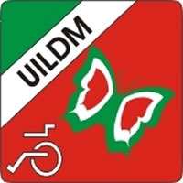
massimo.guitarrini@uildmlazio.org

